Miskolc SZC Kandó Kálmán Informatikai Technikum 

MÉRÉSI JEGYZŐKÖNYV

Mérés Tárgya: RC áramkör időállandójának mérése különböző módszerekkel
Mérést végezte: Mező Gergő
Mérés száma: IKT-II/2.
Mérés vezette: Kósa Tamás
A mérés dátuma: 2024.november 8.

Évfolyam:  12.E | Csoport  2. | Helyszín:  V1 labor | Beadás  dátum:  2024.10.03 | Osztályzat:

Mérés célja:
Kondenzátor töltési és kisülési jelenségének a vizsgálata és RC tag idő állandójának merésre oszcilloszkóppal különböző mérési módszerek alkalmazása és eredményeinek összehasonlítás, műszerek használatának gyakorlása.

Mérési kapcsolás
Mérési kapcsolás gyakorlati megválósítása
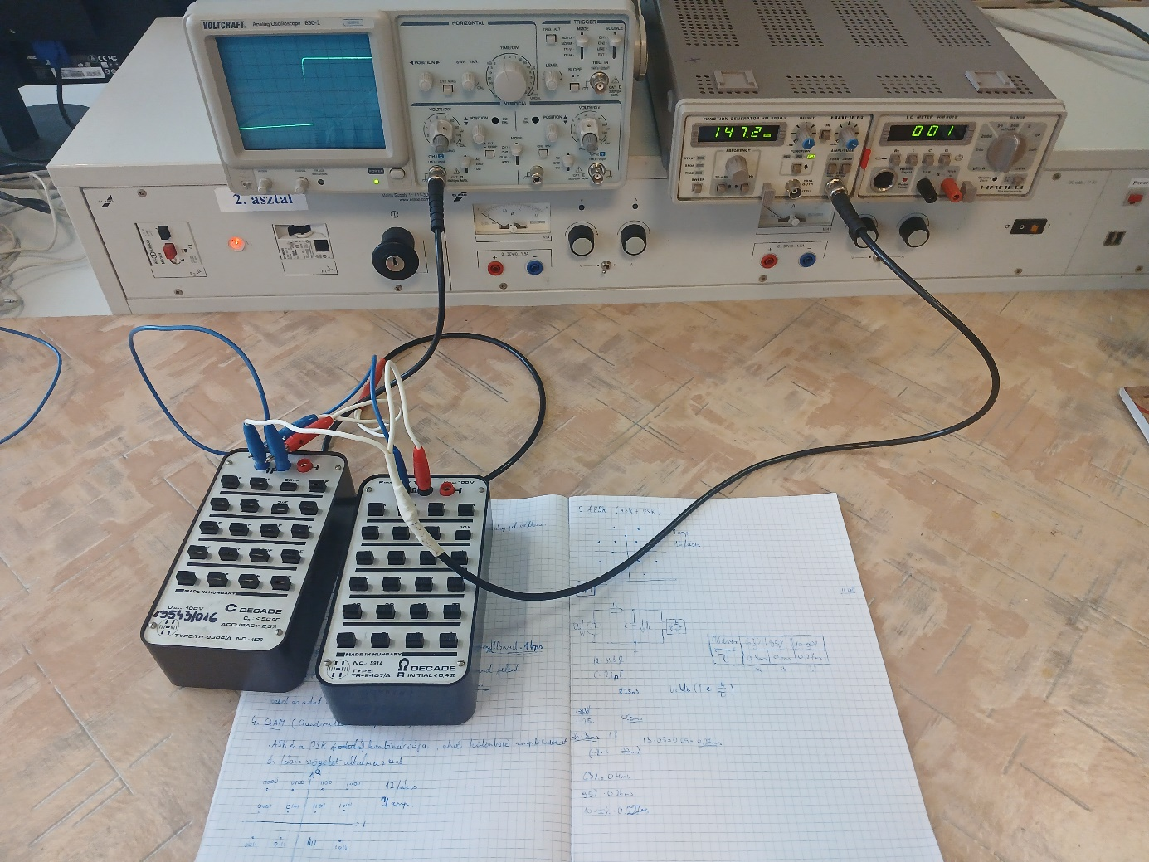

Mérés leírás
Az idő állandó mérérsét 3 féle módszerrrel végeztem el :
- 63%-ra töltődés időtartam alapján
- 95%-ra töltődés való időtartam alapján
- Felfutási idő mérése alapján
Összeállítottam a kapcsolási rajz alapján a mérési kapcsolást, ezután beállítottam a generátor frekvenciáját úgy hogy az oszcilloszkópon jól értelmezhetően látható legyen a töltődési görbe, a jel amplitúdóját úgy alítottam be hogy az a 0% os és a 100% os marker vonalak közé essen , ezután a 3 módszerrel meghatároztam az idő állandó értékét illetve az alkatrészek ismeretében ki is számítottam az eredményeket táblázatban rögzítettem

Felhasznált műszerek és eszközök:
Műszer neve | Típus | Gyártás szám | $$Képe$$
Függvénygenerátor | HM-830-5 | Z70893 | 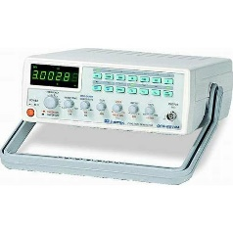
Oszcilloszkóp | Voltcraft 630-2 | M887046 | 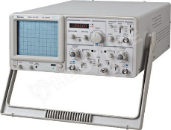

Mérési eredmények:
Mérési módszer | 63%-ra töltődés | 95%-ra töltődés | Felfutási idő | Számított
τ | 0,3ms | 0,26ms | 0,22ms

A számítások használt összefüggések:
Időállandó számítása: τ= R · C

……………..…………aláírás

